AYUDA MEMORIA: LIMA

Nombre del Proyecto | Construcción y equipamiento del Hospital Regional en la Provincia de Cañete | Fase de la inversión | En ejecución

- GENERALIDADES
Código Único de Inversiones | 2106392
EESS y Categoria | Hospital Regional de Cañete - II-2
Beneficiarios | 1 322 374 personas.
Unidad Formuladora | Gobierno Regional de Lima
Unidad Ejecutora de Inversiones | Gobierno Regional de Lima

- CARACTERÍSTICAS DEL PROYECTO
Cartera de Servicios de Salud,Considerados en el Proyecto de Inversión
  Unidades Productoras de Servicos de Salud (UPSS) | Unidades Productoras de Servicios (UPS) | De actividades de atención directa y de soporte
  Consulta Externa, Emergencia, Centro Obstétrico, Centro Quirúrgico, Hospitalización, Patología Clínica, Diagnóstico por imágenes, Anatomía Patológica. | Administracion, Servicios Generales | Referencias y Contra-referencias, Salud Ambiental.

Numero de Camas y Consultorios Medicos
  Total número de camas UCI | Total número de camas Hospitalarias | Total número de consultorios médicos
  27 | 120 | 16

Componentes y/o metas del proyecto
  Infraestructura (m2) | Equipamiento (Unidades). | Gestión  (Capacitación, Sensibilización).
  13 064 | 3 955 | -

- ETAPA: OBRA Y EQUIPAMIENTO EN EJECUCIÓN:

Fecha de Inico de etapa | 01/03/2010
Fecha de | 01/03/2010

Datos de seguimiento de la fase de Contratación | Descripción de ITEM | Fecha de Suscripción | Monto Contractual | Plazo Contractual (días calendarios.)
Datos de seguimiento de la fase de Contratación | Ejecución de Construccion y Equipamiento, Meta II | 24/06/2015 | S/118 263,414 | 2 040

Descripción Actual | - Supervisor denegó ampliación de plazo.  - Ejecución continua a cargo de penalidades (máxima penalidad a junio de 2021), Arbitrajes en Curso (por adicionales y/o ampliación de plazo), Indefiniciones en expediente (procesos de protocolos, de capacitación de equipos, entrega de consumibles, entre otros), Componente de líneas vitales (agua, electricidad, desagüe a cargo del GORE y no están habilitadas).

- INFORMACIÓN FINANCIERA
Costo de Inversión | PIM | PIA 2021 | PIM 2021 | Devengado Acumulado | Avance Finaciero % | Avance Ejecucion de la Inversion % |  | Avance  Ejecucion de la Inversion%
S/. 210,241,443 | Gobierno Nacional | S/.10,041,701 | S/. 10,070,701 | S/. 10,070,701 | 96.60% |  | 97%

- FORMATO 12-B
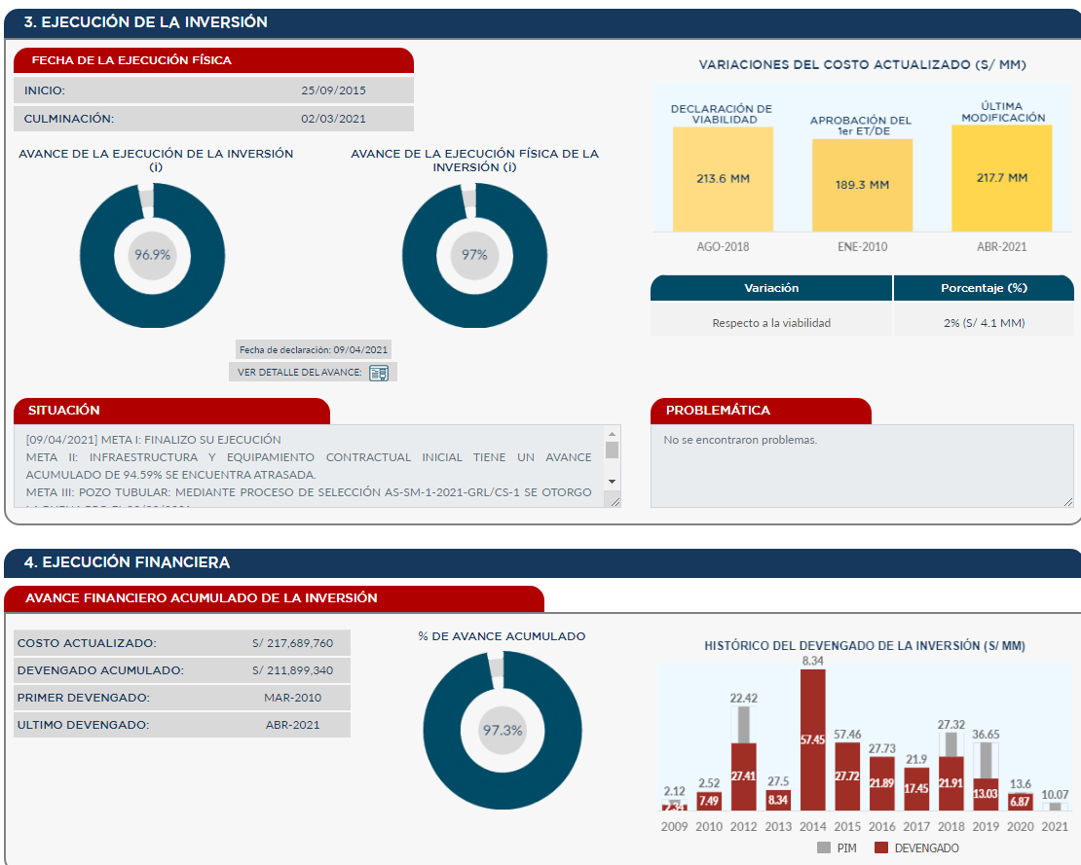

- PRÓXIMOS PASOS
Agregar código renipress en el reporte de inversión

